КУЛЬТУРНЫЙ
ДНЕВНИК ШКОЛЬНИЦЫ
Шапиевой Луизы
ученицы 6 «а» класса
МКОУ СОШ №1

2021 год
Раздел 1. Приглашение к чтению.
№ | Дата, форма посещения (очная или дистанционная) | Посещение с родителями/групповое/индивидуальное | Название, место расположения | Впечатление | Фотографии
1 | Очная зимние каникулы | индивидуальное | г.Избербаш  дома | Чтение исторических книг увлекает меня .Очень люблю древнюю историю из которой можно узнать о жизни наших предков. | 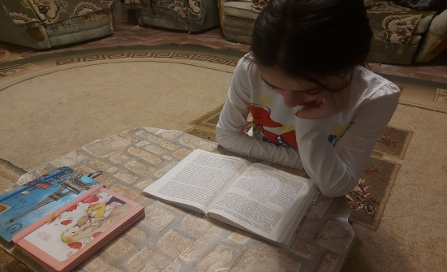
2 | Очная весенние каникулы | индивидуальное | дома | Люблю читать на свежем воздухе стихи дагестанских поэтов | 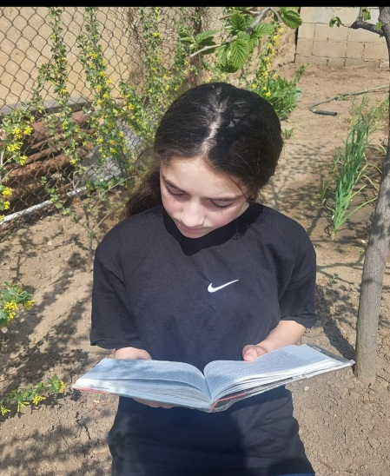

Раздел 2. Волшебный мир искусства.
№ | Дата, форма посещения (очная или дистанционная) | Посещение с родителями/групповое/индивидуальное | Название, место расположения | Впечатление | Фотографии
1 | Очная  Март 2020 | Посещение групповое | Город Дербент. Крепость «Нарын-Кала » | Было очень интересно проехать по тоннелю при въезде в город .Крепость завораживала своими древними постройками и историей. | 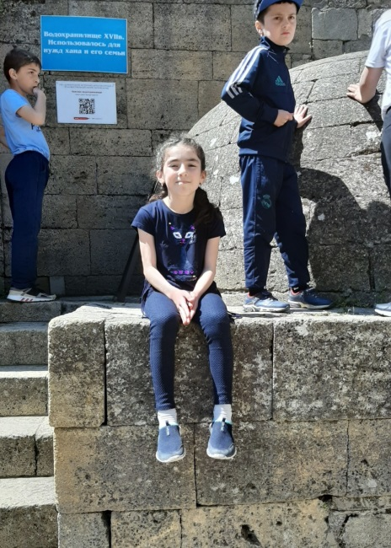
2 | Очная  Сентябрь 2020 | Посещение с родителями | Крепость «Нарын-Кала» | Очень понравился «Колодец желаний» . Я загадала желание и закинула монетку. | 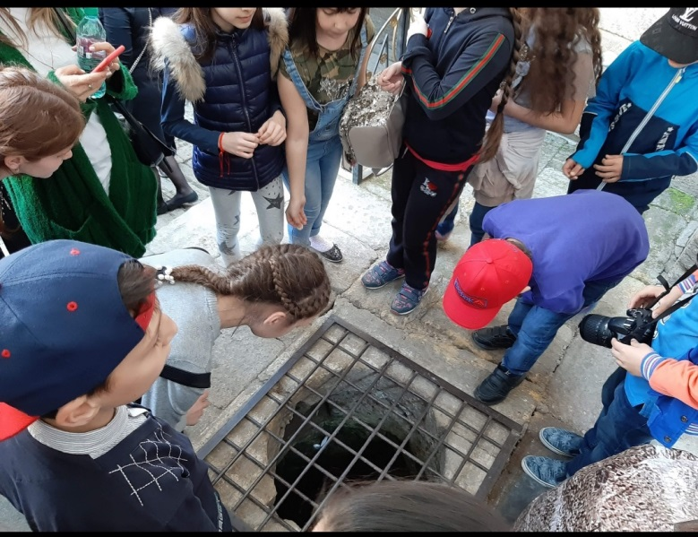
Раздел 3. Театральные встречи.
№ | Дата, форма посещения (очная или дистанционная) | Посещение с родителями/групповое/индивидуальное | Название, место расположения | Впечатление | Фотографии
1 | очная  март 2021 | Посещение групповое | Город Избербаш «Даргинский театр» спектакль «Чудесный клад». | Мне очень понравился спектакль своим поучительным сюжетом. В нем высмеивали жадность и учили доброте. | 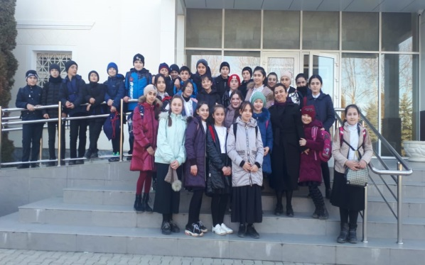

Раздел 4. Удивительный мир кино.
№ | Дата, форма посещения (очная или дистанционная) | Посещение с родителями/групповое/индивидуальное | Название, место расположения | Впечатление | Фотографии
1 | очная  2020 август | Посещение с родителями. | Кинотеатр «Синема Холл» город Избербаш. «Король лев». | Очень душевный сюжет, приятно было смотреть всей семьей. | 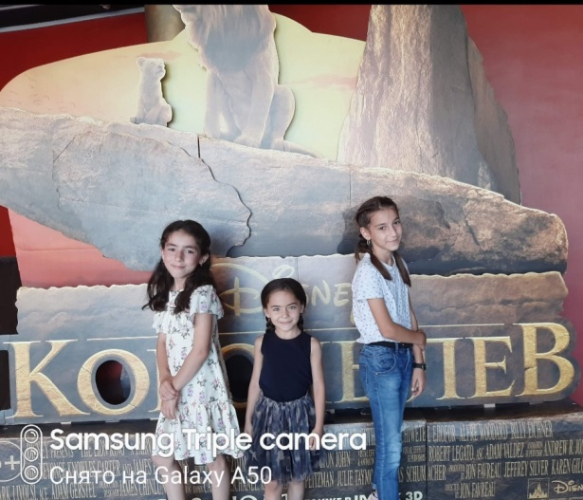
2 | Очная  Март 2021 | Посещение с родителями | Кинотеатр «Синема Холл». Фильм «Кин Конг против Годзиллы» | Фильм со спецэффектами с очень интересным сюжетом, где добро победило зло.
Раздел 5. Никто не забыт…
№ | Дата, форма посещения (очная или дистанционная) | Посещение с родителями/групповое/индивидуальное | Название, место расположения | Впечатление | Фотографии
1 | Очная май  2019 | Посещение с родителями | Город Избербаш . Парк Победы | Памятники военных событий- это всегда волнительно. Потому что эта память погибшим воинам в борьбе с фашисткой Германии! | 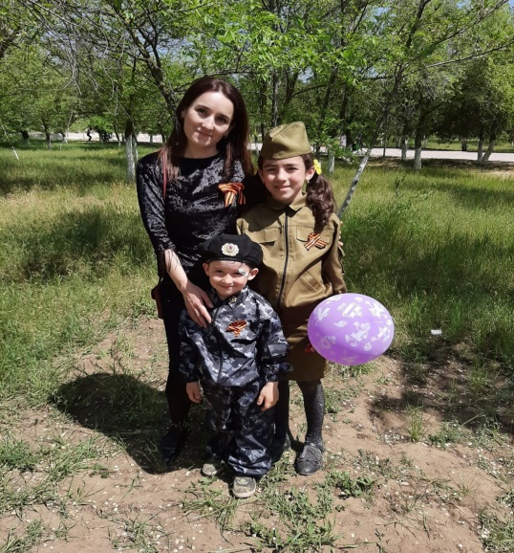
2 | дистанционная  май 2020 | индивидуальная | Город Москва «Красная Площадь» Парад Победы | Несмотря на то ,что просмотр был дистанционным было очень приятно смотреть на то, что никто не забыт и ни что не забыто. | 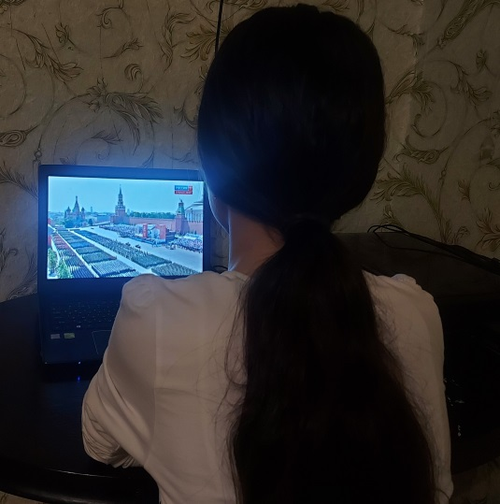

Раздел 6. Музейное зазеркалье.
№ | Дата, форма посещения (очная или дистанционная) | Посещение с родителями/групповое/индивидуальное | Название, место расположения | Впечатление | Фотографии
1 | очная  март 2020 | Посещение с родителями | Город Дербент «Музей ковра и декоративно-прикладного искусства» | Очень много памятников истории посетили в данную поездку:в этом музее было много подлинных ковров, изделий из керамики и металла старины. | 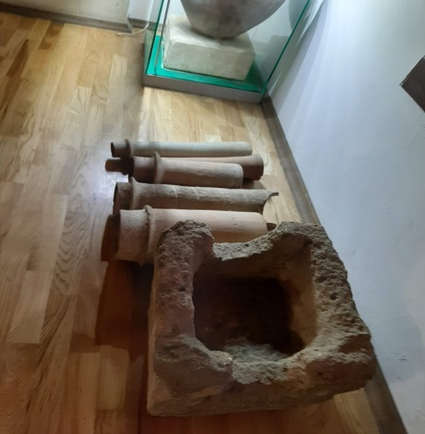
2 | дистанционно  весенние каникулы 2021 | индивидуальное | Город Махачкала «Дагестанский музей изобразительных искусств им.П.С.Гамзатовой» | Было интересно смотреть уникальные этнические ,исторические и ландшафтные особенности нашей Республики. | 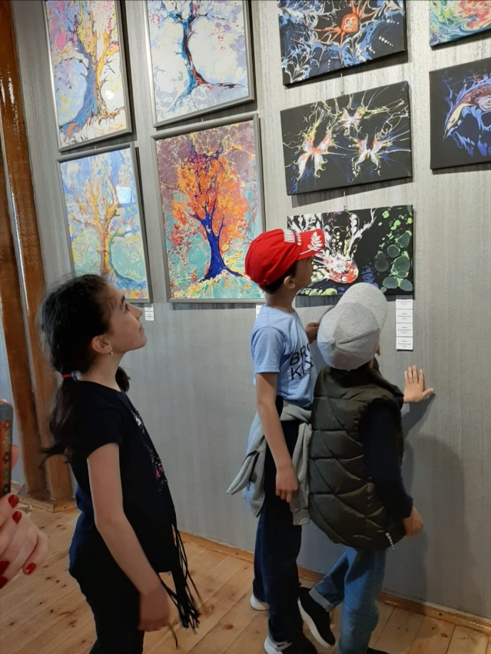

Раздел 7. Мой Дагестан.
№ | Дата, форма посещения (очная или дистанционная) | Посещение с родителями/групповое/индивидуальное | Название, место расположения | Впечатление | Фотографии
1 | очная | Посещение с родителями | Село Мекеги Левашинского района,Республика Дагестан | Родовое село моего папы село Мекеги, в котором есть исторические памятники и живописная местность. | 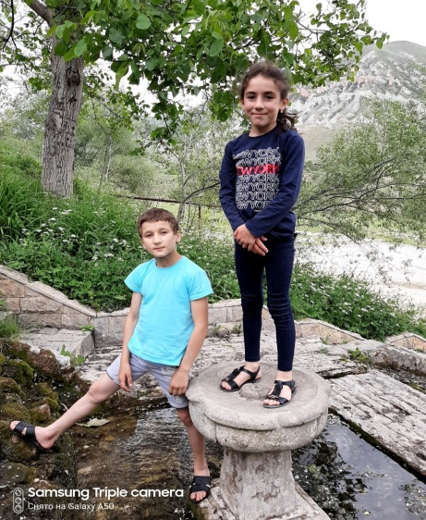
2 | очная | Посещение с родителями | Село Ашты Дахадаевского района | Родовое село моей мамы село Ашты . Неописуемая красота природы.У подножия села протекает река «Уллучай» | 